Одесский национальный политехнический университет
Институт компьютерных систем
Кафедра информационных систем

Лабораторная работа № 4
По дисциплине: «Операционные системы»
Тема: «Сложная обработка текстовых данных средствами оболочки Unix-подобных ОС интерфейса командной строки »

Выполнила:
Студентка группы АИ-205
Колдунова А. А.
Проверил:
Блажко О.А.

Одесса 2020
Цель работы: приобретение навыков сложной обработки текстовых данных работы средствами оболочки Unix-подобных ОС интерфейса командной строки.
План работы.
1 Теоретические сведения
1.1 Расширенный функционал команд оболочки ОС интерфейса командной строки
и утилит командной строки
1.2 Редактирование каталогов и файлов файловой системы
1.3 Перенаправление потоков данных
1.4 Конвейеризация команд
1.5 Команды оболочки и утилиты командной строки по обработке текста
1.6 Конфигурация работы оболочки
2 Задание к исполнению
3 Требования к оформлению протокола выполнения лабораторной работы
Решение:
Задание 2.1

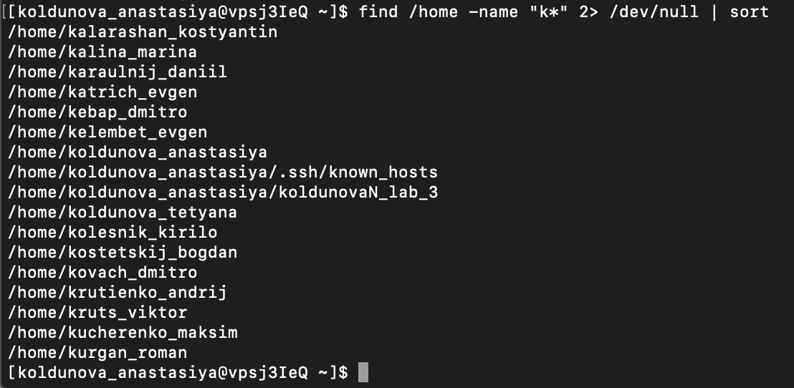

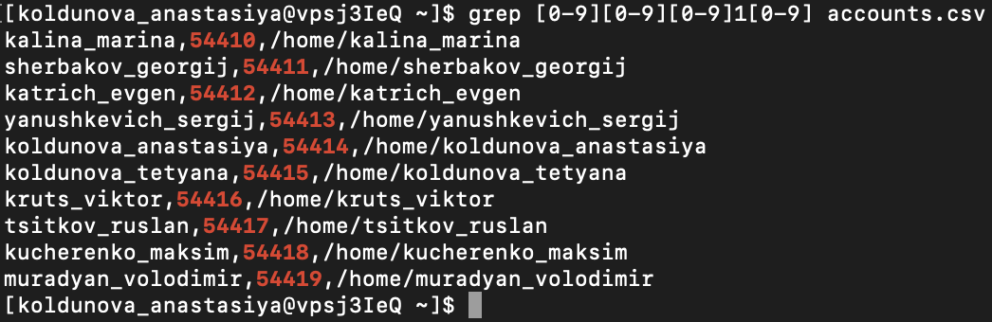
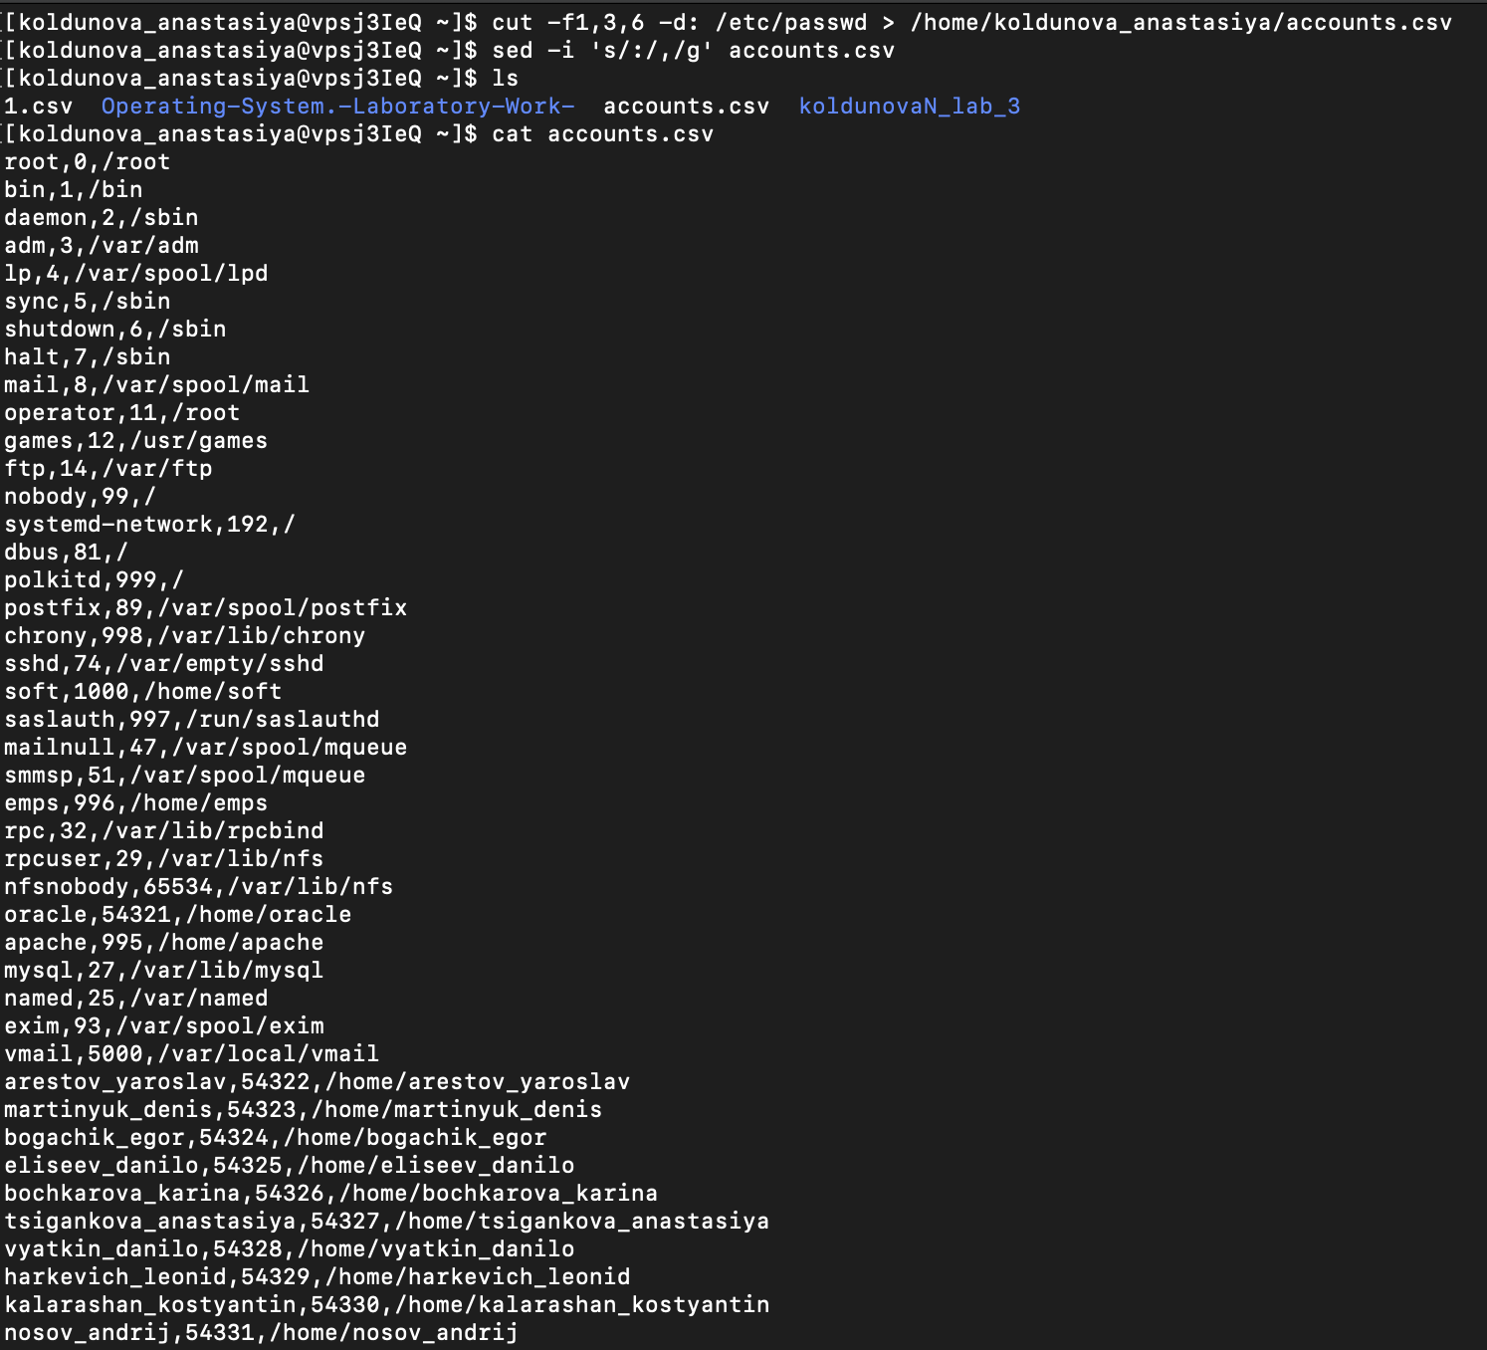
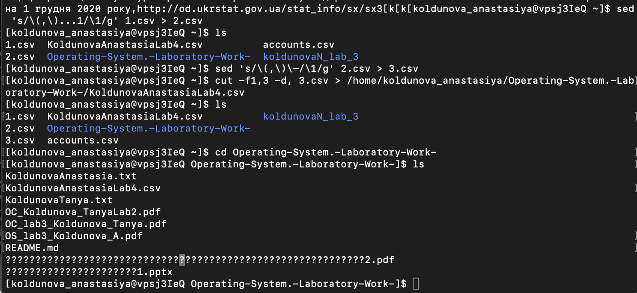
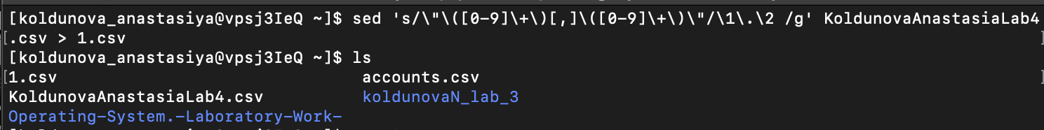
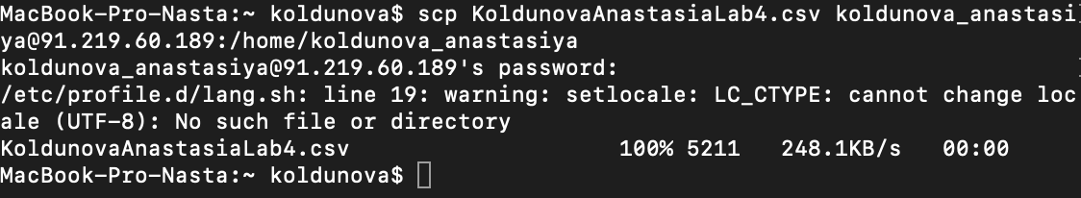
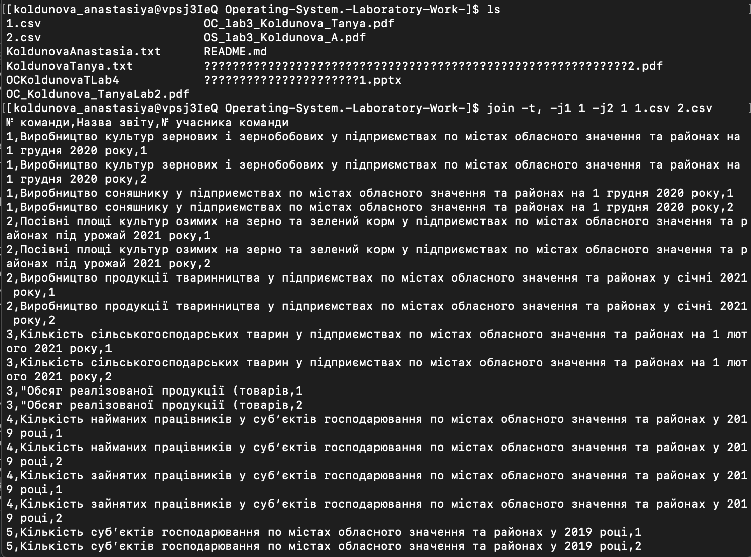
Задание 2.2
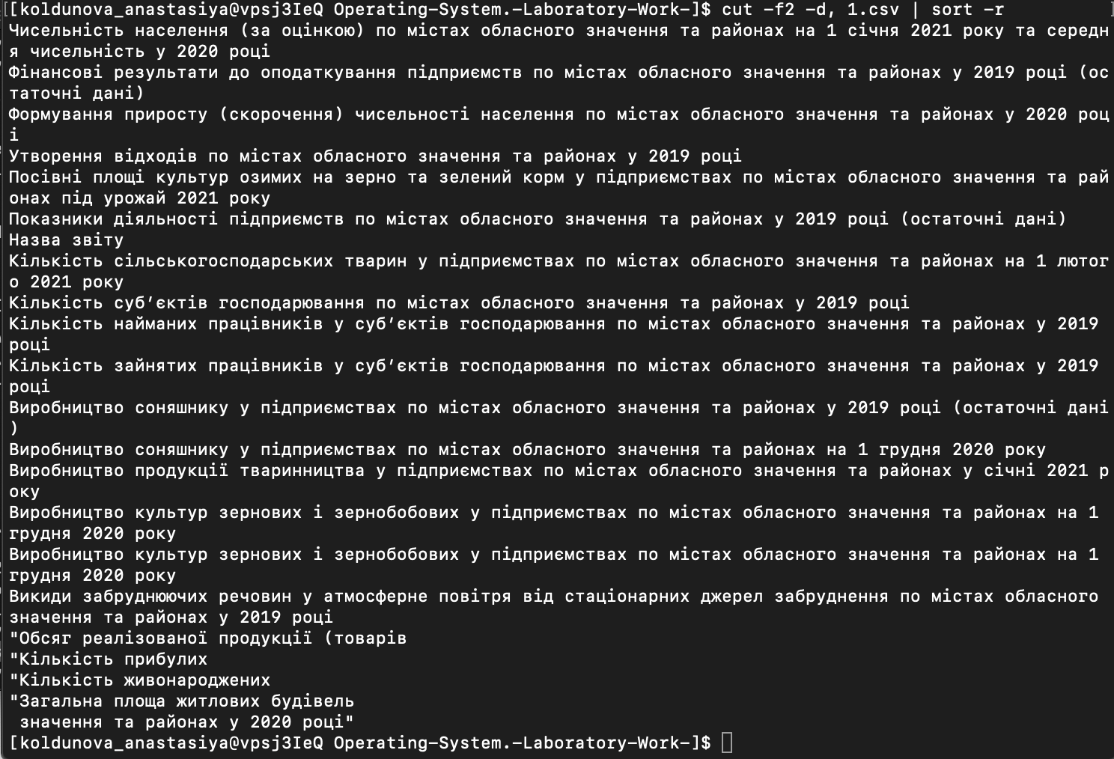

Вывод: В данной лабораторной мы приобрели навыки сложной обработки текстовых данных работы средствами оболочки Unix-подобных ОС интерфейса командной строки.

